Федеральное государственное образовательное бюджетное

учреждение высшего образования

**«Финансовый университет при Правительстве Российской Федерации»**

**(Финансовый университет)**

Колледж информатики и программирования

**ОТЧЁТ**

**По лабораторной работе №9**

Дисциплина/Профессиональный модуль: Инфокоммуникационные системы и сети

Студенты: Поволяев Д.А

Иванова М.Ю

Группы: 3ПКС-220

Преподаватель : Сибирев И.В.

Оценка за работу :_______

**Москва – 2022г.**

**ЦЕЛЬ РАБОТЫ**

Скачать и установить приложение AnyDesc. Это приложение для дистанционного подключения к удалённому рабочему столу

**ХОД РАБОТЫ**

Вписали ID компьютера и отправил запрос на другой компьютер

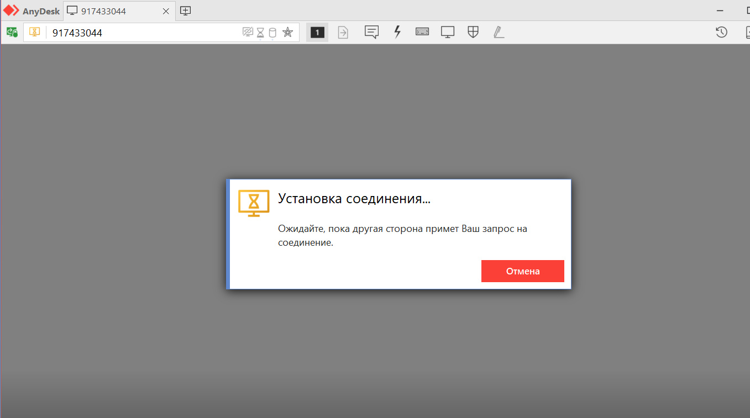

Получили доступ к другому компьютеру

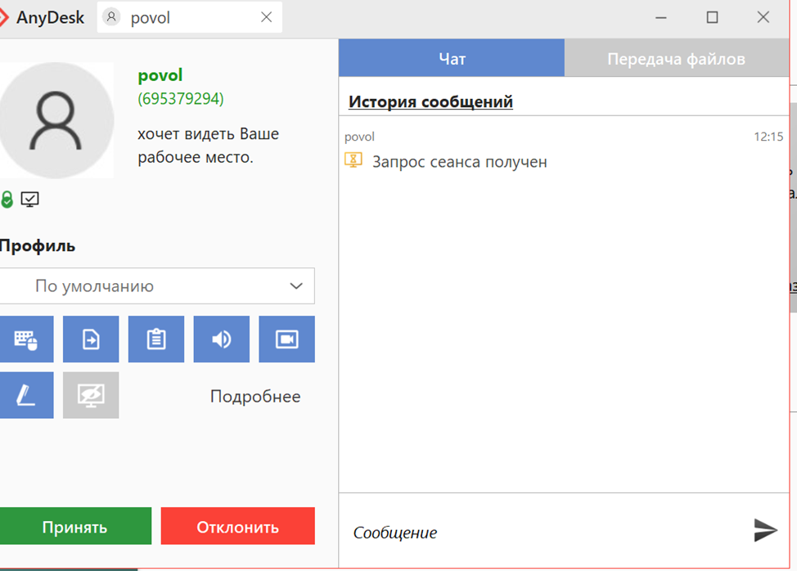

После чего провернули такую же операцию, но с другим компьютером и получили доступ к управлению

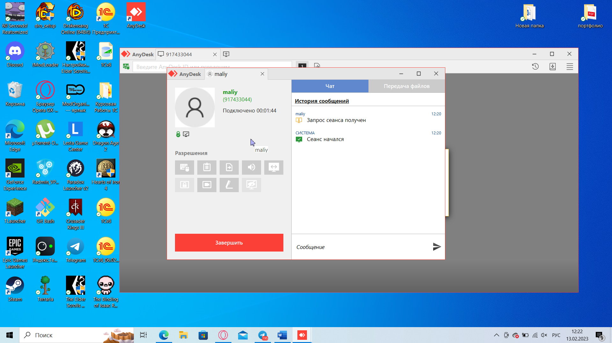

Воспользовались чатом для написания сообщения

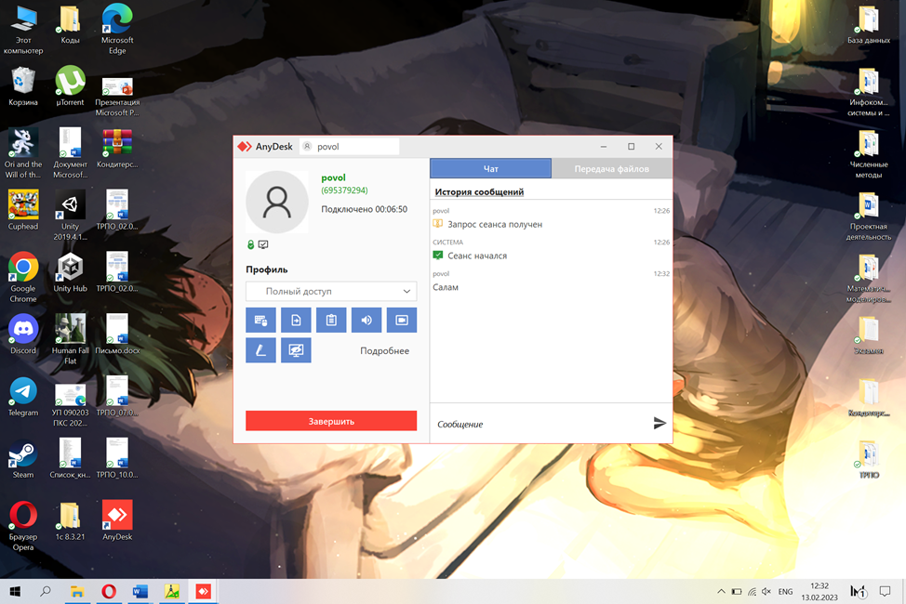

Получили ответ с другого компьютера

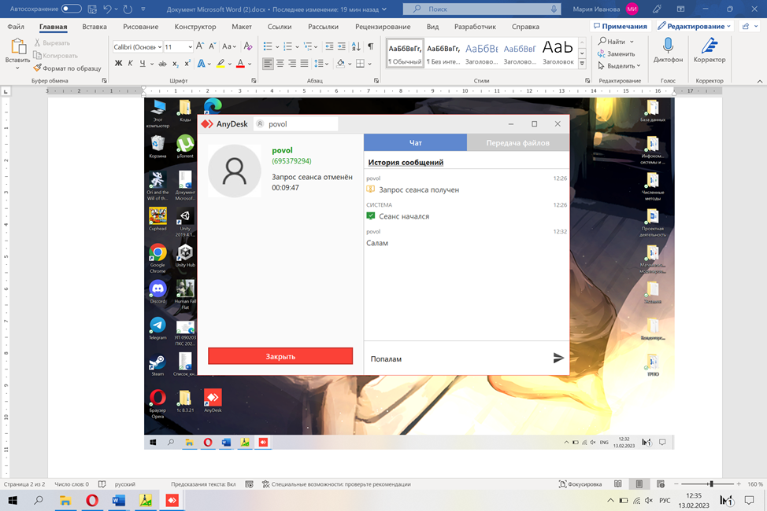

**ВЫВОД**

Научились пользоваться приложением AnyDesc. Получили удалённый доступ к компьютеру по ID и воспользовались некоторыми функциями приложения.